AI智能·学习搭子

技术架构文档



**发包方：数字马力**

**承接方：声像科技**

**日期：2025年10月**

**数字人伴学系统**

本系统以阿里巴巴通义实验室开源的OpenAvatarChat为基座，构建了一套端到端的实时数字人对话工作流。该工作流采用模块化设计，将语音识别（ASR）、大语言模型（LLM）、语音合成（TTS）和数字人驱动（Avatar）四大核心引擎解耦，便于独立优化与替换。



在本地部署测试环境中（Ultra7-265K CPU + Nvidia RTX 5080 GPU），我们选用了以下技术栈，并在局域网HTTPS（由OpenSSL提供SSL证书）环境下进行推流，实现了约3秒的平均端到端延迟。以下是对四大功能引擎的选型介绍与优化方案：

**ASR语音识别引擎：SenseVoice**

SenseVoice是阿里达摩院推出的工业级语音识别基础模型，不仅支持高精度的自动语音识别（ASR），还集成了语种识别（LID）、情感识别（SER）等多模态能力，能为后续的个性化交互提供丰富的上下文信息。

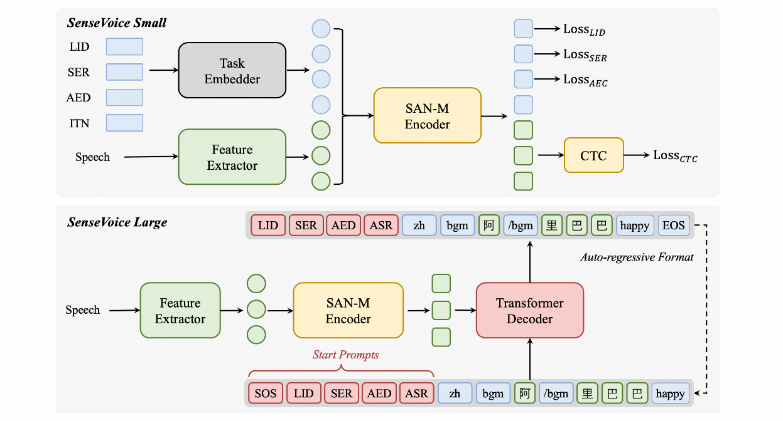

为降低交互延迟，我们对SenseVoice进行了伪流式处理改造。通过将用户的连续语音流按固定时间窗口（chunk）进行分块，并采用截断注意力机制（truncated attention）对每个语音块进行独立推理。这种方式在保证识别准确率的同时，显著减少了用户说完话后到系统开始响应的等待时间，提升了对话的流畅感。

核心代码示例如下：

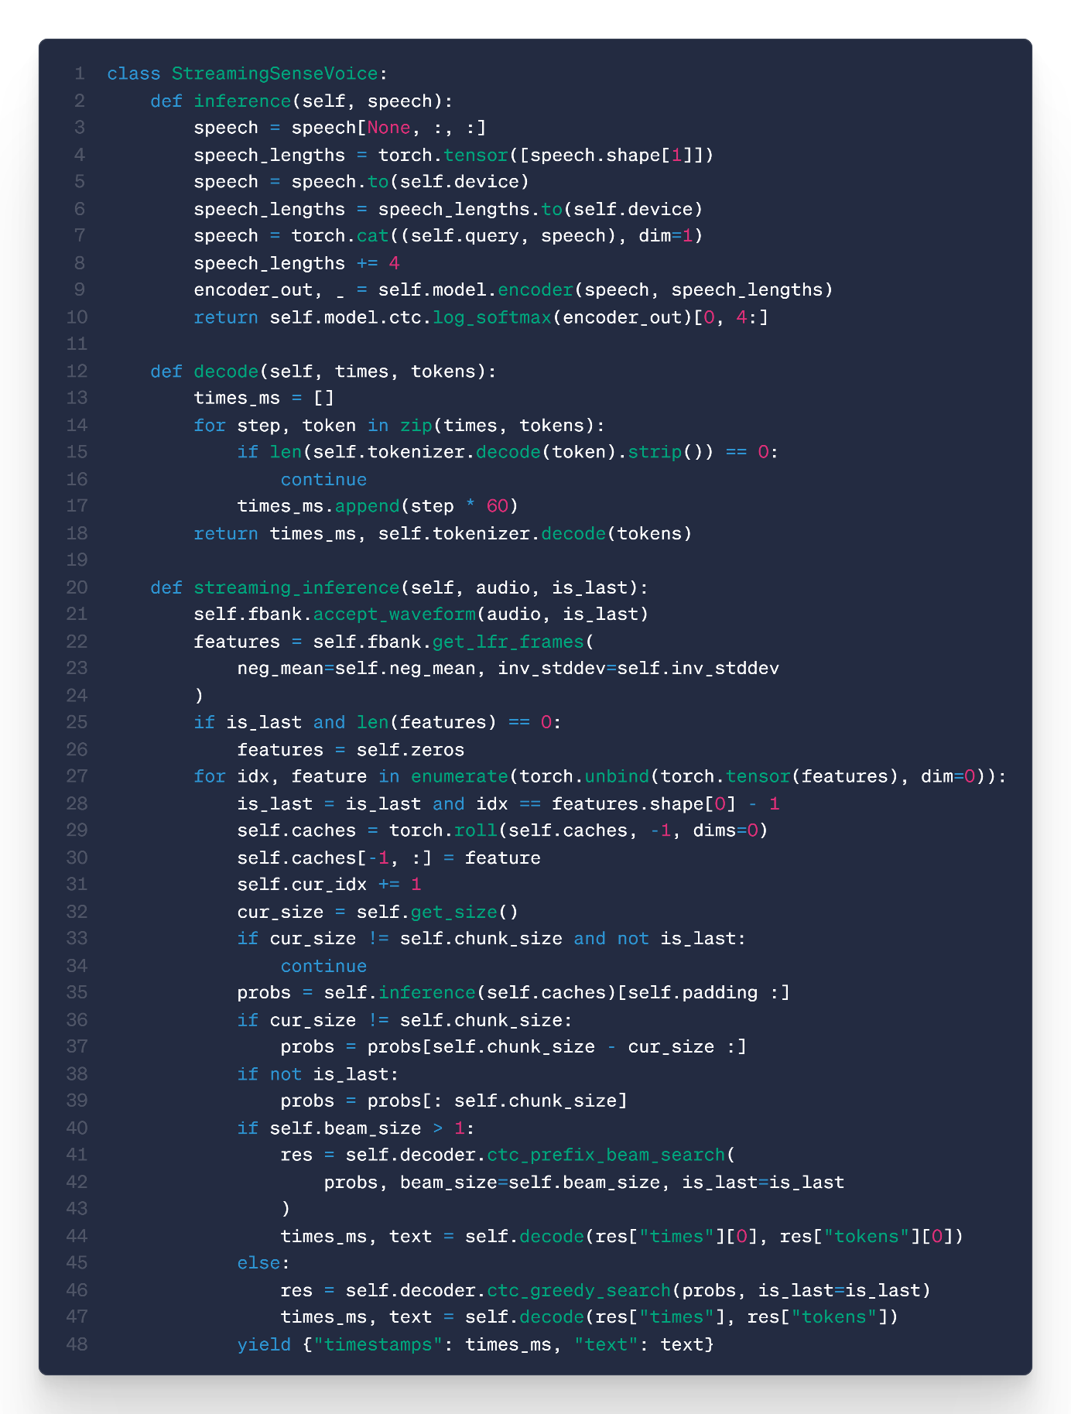

**LLM大语言模型引擎：Qwen3-4B + AgentUniverse**

Qwen3-4B是阿里巴巴最新一代的大语言模型，以其卓越的参数效率和强大的多语言、工具调用能力著称。其性能可与上一代更大参数量的模型相媲美，非常适合在本地有限算力下部署。



我们将Qwen3-4B深度集成到AgentUniverse多智能体框架中。数字人不再是一个孤立的对话模型，而是作为一个“伴学智能体”（Companion Agent），能够与其他智能体（如“知识库检索智能体”、“学习规划智能体”）协同工作。例如，当学生提出一个复杂问题时，伴学智能体会调用知识库智能体检索最新资料，并将结果整合后以更易懂的方式回答，实现了知识的动态更新与深度整合。

核心代码示例如下：

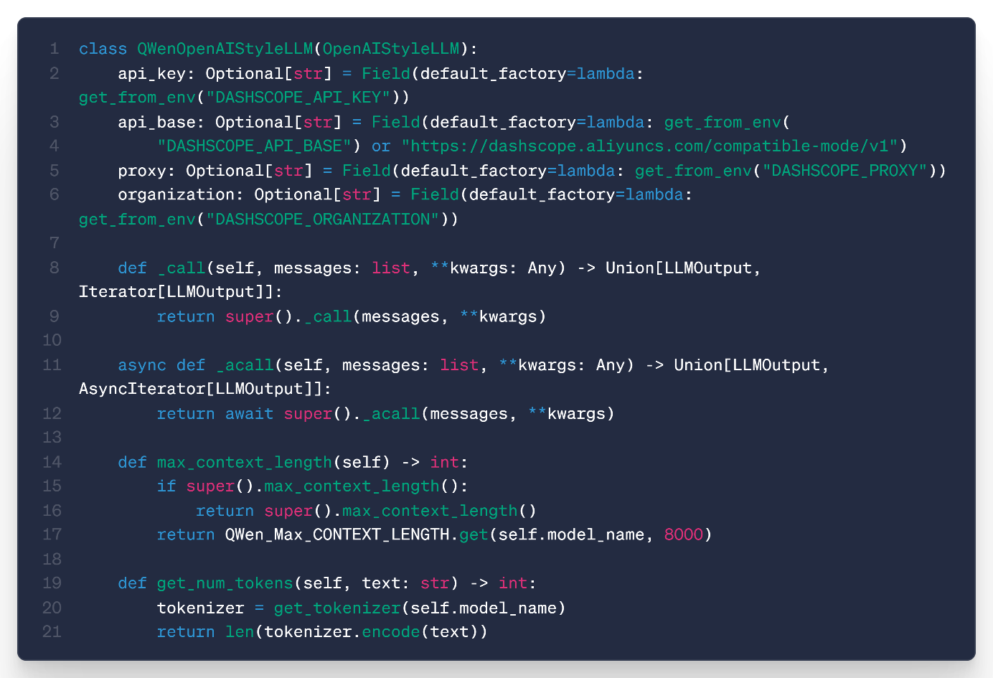

**TTS语音合成引擎：CosyVoice 2.0**

CosyVoice 2.0在发音准确性、语音自然度和响应速度上均有显著提升，其发音错误率相比1.0版本降低了30%-50%。更重要的是，它支持通过自然语言指令控制语音的情感和韵律，这对于营造有温度的伴学体验至关重要。



我们利用其情感控制能力，根据LLM对对话上下文的情感分析结果，动态调整TTS输出的语调。例如，在学生回答正确时，数字人会用更欢快、鼓励的语气；在学生遇到困难时，则会切换到更温和、耐心的语气，实现真正的情感化陪伴。

核心代码示例如下：

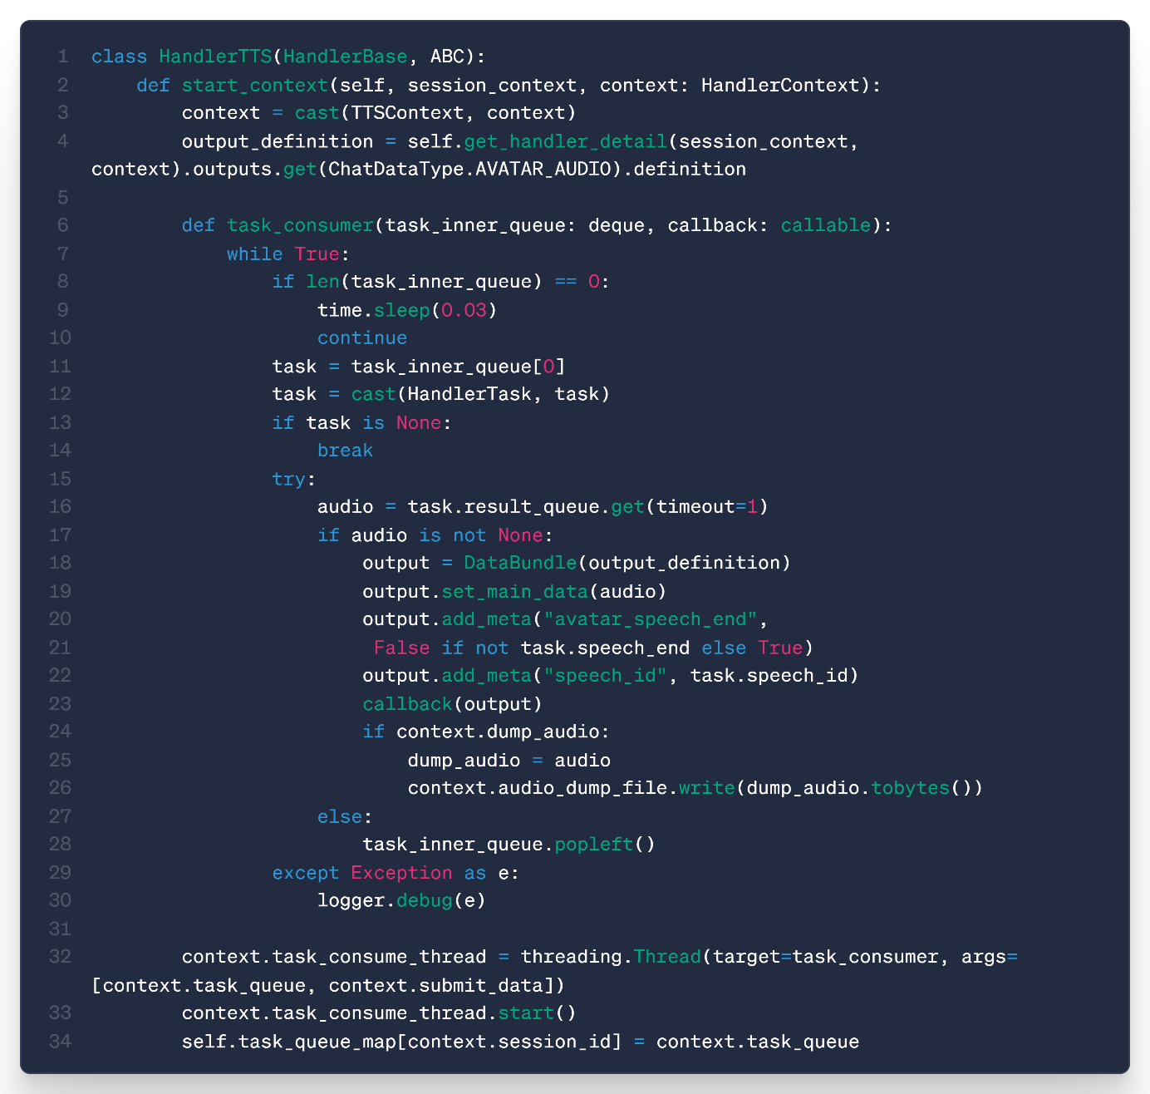

**Avatar数字人驱动引擎：LAM**

LAM是一种创新的大型数字人模型，能够从单张图片快速生成超写实的3D高斯头像，并支持跨平台实时驱动与渲染。这极大地简化了数字人形象的创建流程，未来可支持学生上传自己的照片生成专属学习伙伴。



核心代码示例如下：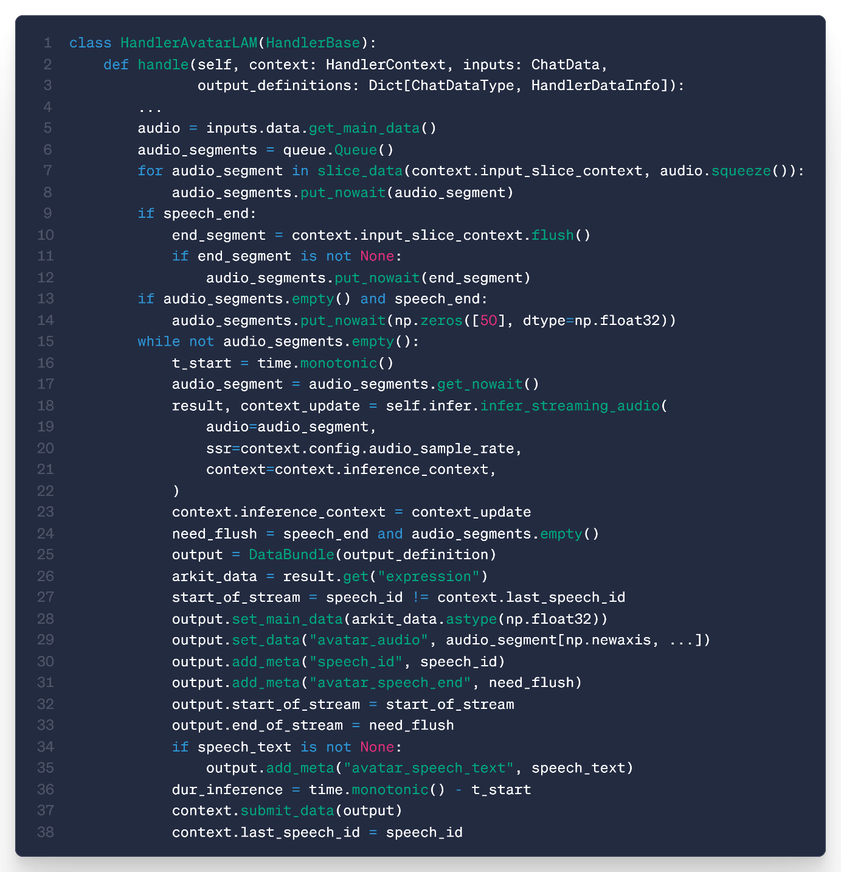

**与蚂蚁集团生态的融合**

**Qwen大模型：智能内核，源于阿里、服务教育**

Qwen系列大模型由阿里巴巴通义实验室研发，是蚂蚁集团AI技术生态的重要组成部分。在数字人伴学系统中，我们采用Qwen3-4B作为核心语言理解与生成引擎，其融合体现在：

**能力先进性：**Qwen3在参数效率、多语言支持、工具调用（Function Calling）等方面表现卓越，能在有限本地算力下提供接近更大模型的对话质量，契合高校学生对知识广度与深度的需求。

**与AgentUniverse协同：**Qwen作为“伴学智能体”的大脑，深度集成于蚂蚁集团开源的AgentUniverse多智能体框架中，可主动调用知识库检索、学习规划等其他智能体，实现从“被动问答”到“主动引导”的跃迁。

**安全可控：**依托蚂蚁集团在大模型内容安全、价值观对齐方面的成熟机制，确保数字人输出内容符合教育伦理，杜绝有害或误导性信息。

**LAM数字人驱动引擎：超写实形象，快速生成，沉浸交互**

LAM（Large Avatar Model）是通义实验室推出的大型数字人模型，代表了蚂蚁-阿里生态在AIGC与虚拟人领域的前沿探索。其融合价值在于：

**形象个性化：**LAM支持从单张图片快速生成高保真3D数字人形象，未来可让学生上传照片生成“专属学习搭子”，极大提升情感连接与使用黏性。

**实时驱动与渲染：**LAM具备跨平台实时驱动能力，结合情感识别结果，可实现口型、表情、眼神的自然同步，营造沉浸式陪伴感。

**轻量化部署：**LAM优化了推理效率，可在配备消费级GPU乃至手机等移动设备端上流畅运行，降低高校或学生个人的使用门槛。

**CosyVoice 2.0：情感化语音合成，让声音有温度**

CosyVoice是通义实验室推出的语音大模型，其2.0版本在自然度、可控性和多语言支持上显著提升。在系统中的融合体现为：

**情感韵律控制：**通过自然语言指令（如“用鼓励的语气”、“用耐心的语调”），动态调节语音的情感色彩，使数字人不仅是“会说话”，更是“懂情绪”的学习伙伴。

**低错误率与高自然度：**发音错误率较1.0版本降低30%-50%，确保专业术语（如化学式、数学符号）的准确朗读，提升学习体验的专业性。

**与Qwen联动：**LLM在生成文本时即可预置情感标签，TTS引擎据此自动匹配语音风格，实现端到端的情感化语音输出。

**SenseVoice：多模态语音识别，理解更全面**

SenseVoice是达摩院推出的工业级语音基础模型，集ASR、语种识别（LID）、情感识别（SER）于一体。其融合优势在于：

**伪流式处理优化：**团队采用分块+截断注意力机制，在保证识别准确率的同时，将语音输入到系统响应的延迟压缩至可接受范围（约1秒），提升对话流畅性。

**情感与语境感知：**不仅识别“说了什么”，还能感知“以什么情绪说的”。该情感信息可同步至LAM（驱动表情）和CosyVoice（调整回应语气），形成“听-感-说-演”的多模态闭环。

**多语种支持：**天然支持中、英、日等多语种识别，为英语、日语等语言学科的游戏化学习平台提供底层语音交互能力。

**整体生态协同：安全、规范、可扩展**

除上述技术组件外，数字人伴学系统在整体架构上全面融入蚂蚁集团技术生态：

**安全合规：**严格遵循企业文档要求，采用OAuth2 + JWT进行身份认证，HTTPS（OpenSSL）加密通信，防范XSS/CSRF等Web攻击，保障学生隐私数据安全。

**UI/UX统一：**前端界面将使用基于Ant Design的组件库进行开发，确保与蚂蚁系产品体验一致，降低用户学习成本。

**协议标准化：**系统设计遵循MCP/A2A智能体协议规范，未来可作为标准服务，无缝接入蚂蚁教育生态或其他第三方应用，实现能力开放与生态共建。

**团队就数字人伴学系统申请了两项软件著作权并取得授权：**

1. 软件名称：《面向深度伪造音视频的智能检测软件》

证书号：软著登字第16024611号

授权日期：2025年7月25日

2. 软件名称：《终身学伴-数字虚拟人合成平台》

证书号：软著登字第16545571号

授权日期：2025年9月28日

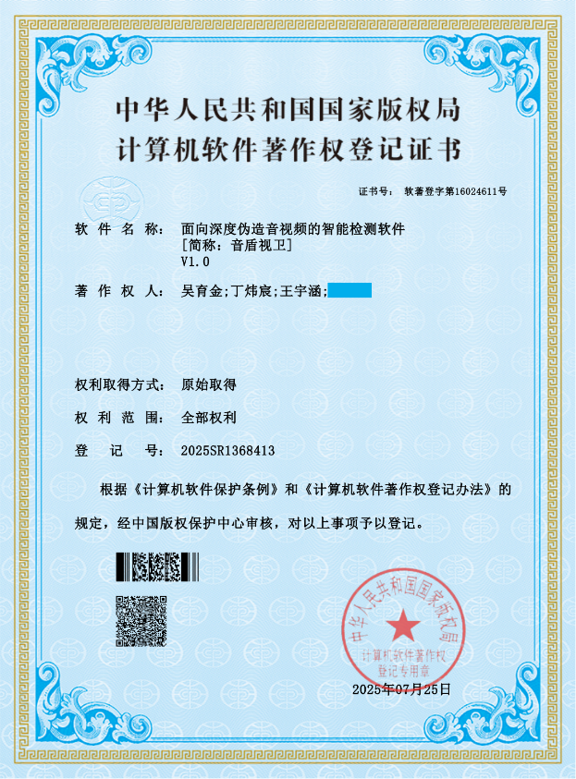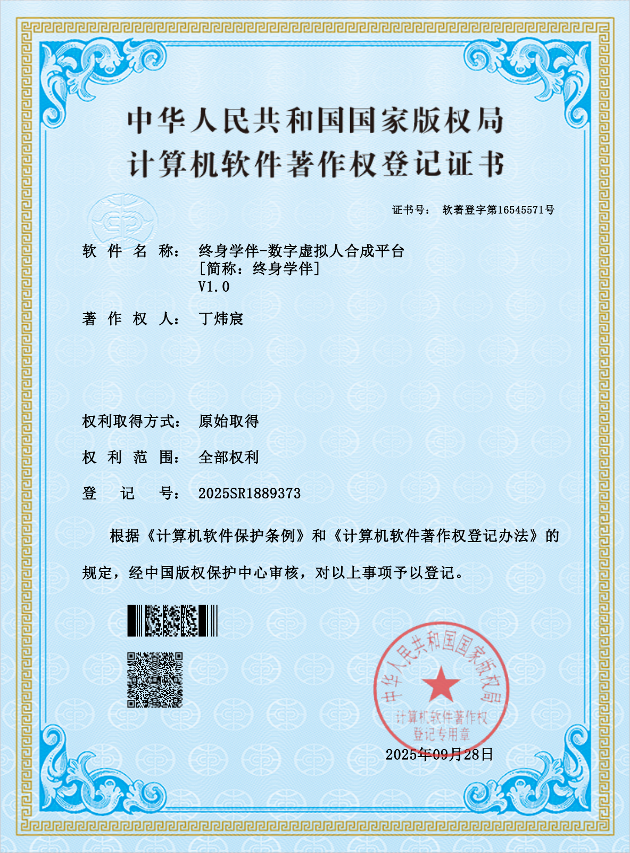

**多智能体-知识库协作系统**

本系统是“AI智能·学习搭子”解决方案的知识中枢与智能引擎。它并非一个孤立的问答机器人，而是依托蚂蚁集团在复杂金融业务场景中淬炼出的AgentUniverse多智能体框架，构建了一个由多个领域专家智能体协同工作的动态知识网络。其核心价值在于，能够将静态的知识库转化为可推理、可协作、可进化的活知识，为数字人伴学系统和评估系统提供强大、精准、实时的智能支持。

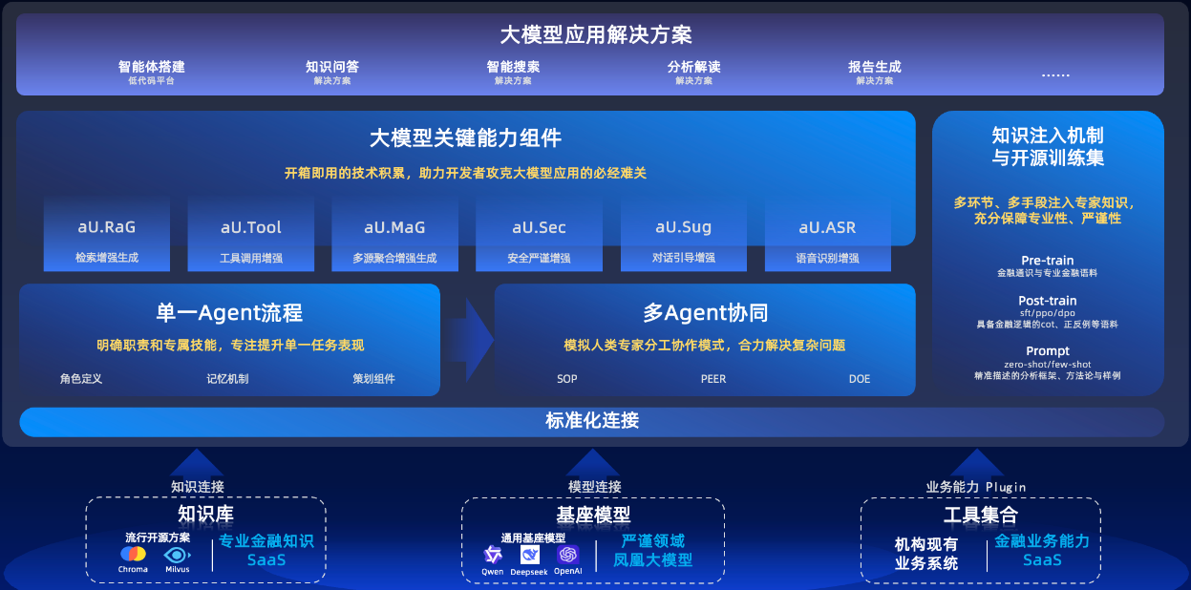

AgentUniverse是一个面向复杂业务场景设计的多智能体协作框架，其核心是一个“模式工厂（pattern factory）”，允许开发者对多智能体协作模式进行开发和定制。我们基于此框架，设计了以下关键智能体及其协作流程：

**知识库检索智能体（Knowledge Retrieval Agent）：**

作为系统的“图书管理员”，负责监听来自数字人伴学系统或评估系统的查询请求。它能理解查询的语义，并在我们构建的多学科、多来源（教材、论文、开源项目、行业报告）的知识库中进行高效、精准的检索。核心代码示例如下：

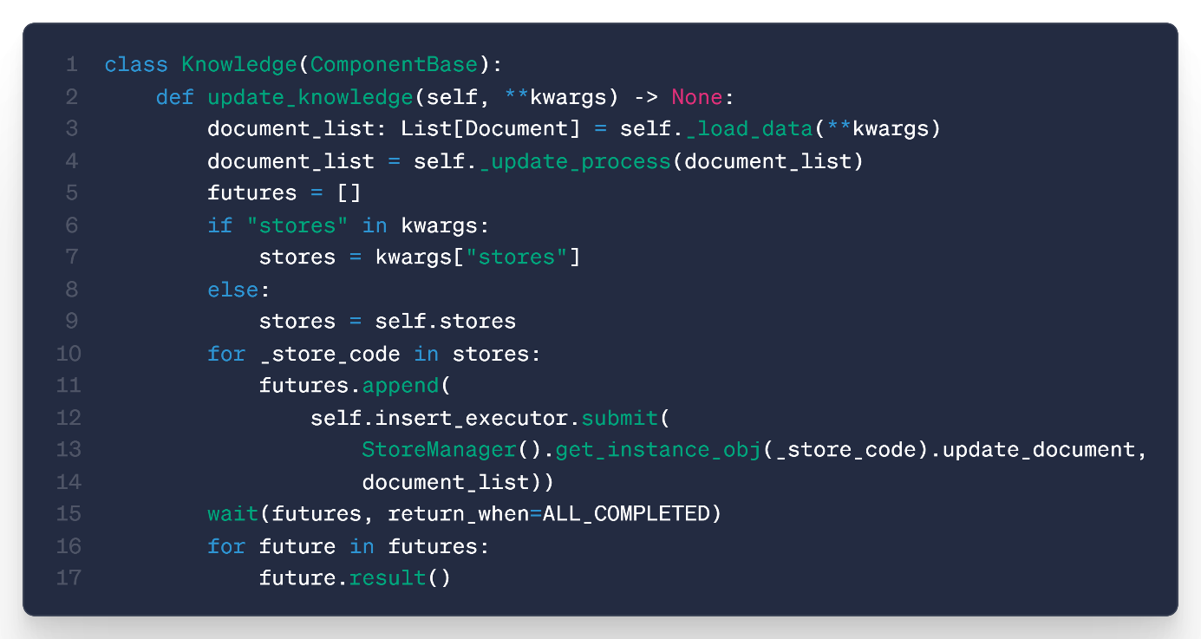

**内容生成与摘要智能体（Content Generation & Summarization Agent）：**

作为系统的“内容编辑”，接收检索智能体返回的原始资料。它利用大语言模型（如Qwen3）的能力，对冗长、专业的原始信息进行提炼、总结、改写，生成适合学生当前认知水平和学习阶段的、易于理解的答案或学习材料。

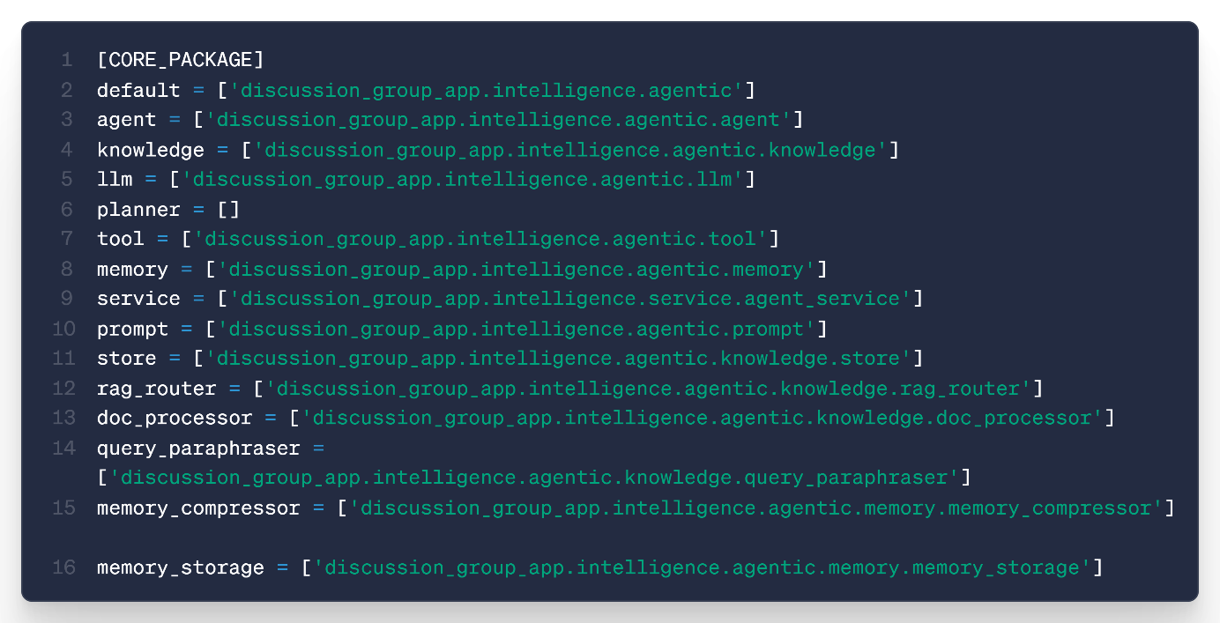

**学习规划智能体（Learning Planner Agent）：**

作为系统的“学业顾问”，它与“多学科客制化评估系统”深度联动。当评估系统诊断出学生的知识薄弱点后，该智能体会综合学生的学习目标（校园考试/就业技能）、历史学习数据和知识库内容，动态生成或调整个性化的学习路径和任务清单。

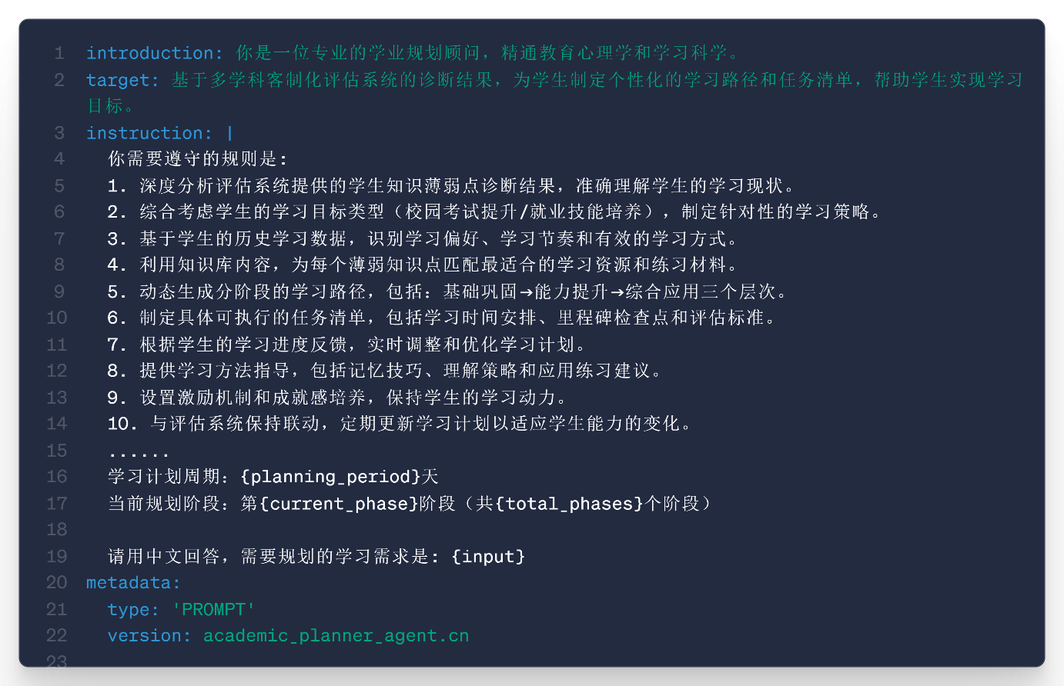

**反思与进化智能体（Reflection & Evolution Agent）：**

作为系统的“质量监督员”和“进化引擎”，它会定期分析所有智能体的交互日志和用户反馈。通过反思（Reflection）机制，它能发现知识库的缺失、答案的不准确或规划的不合理之处，并自动触发知识库的更新流程或向管理员发出优化建议，实现系统的持续自我进化。

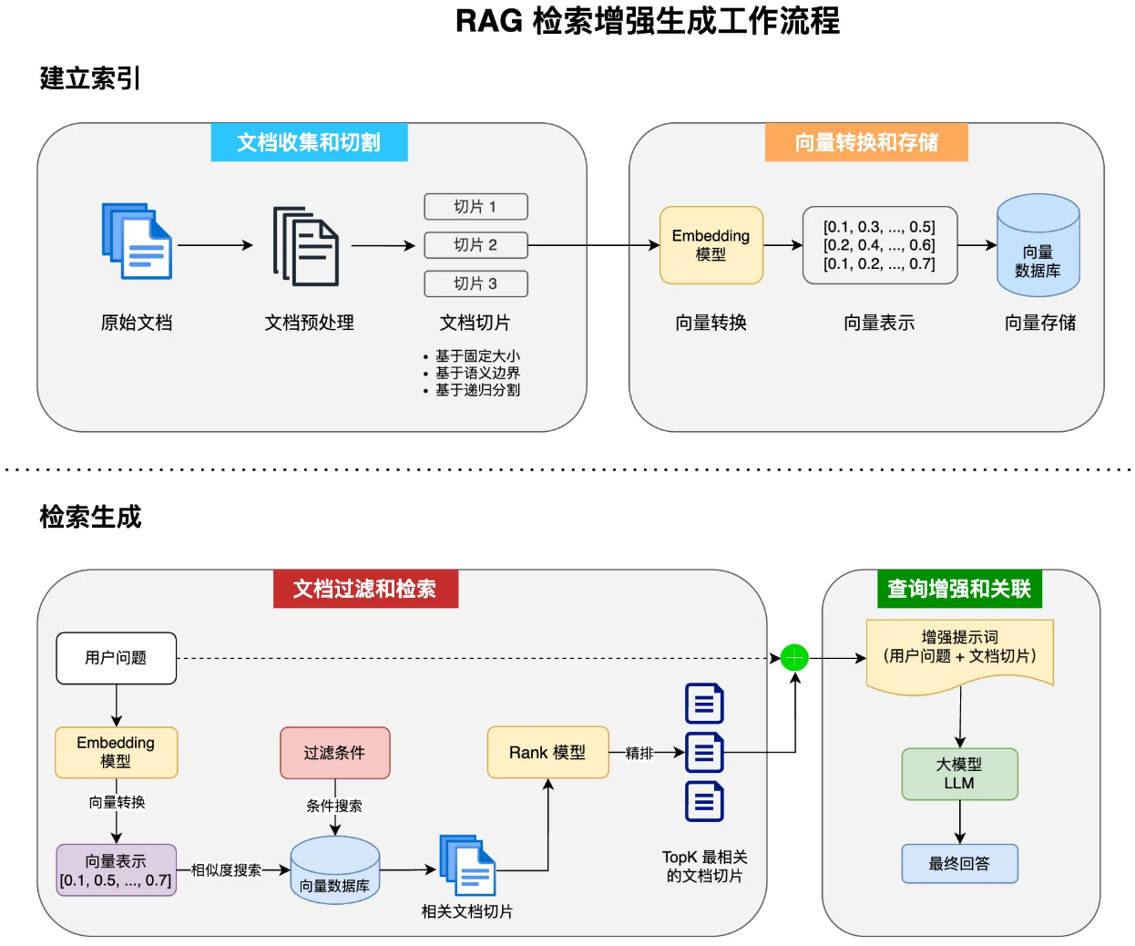

**与蚂蚁集团生态的融合**

多智能体-知识库协作系统作为“AI智能·学习搭子”解决方案的智能中枢，其与蚂蚁集团生态的深度融合，核心体现在对AgentUniverse框架的深度应用与扩展上。该系统不仅继承了蚂蚁集团在复杂金融业务中锤炼出的多智能体协同能力，更将其创新性地迁移至教育场景，实现了从“静态知识问答”到“动态知识服务”的跃迁

AgentUniverse已在蚂蚁内部的风控、客服、投研等场景中得到充分验证，具备处理复杂逻辑、保障服务稳定性的能力。将其应用于教育场景，确保了知识协作流程的严谨性与容错性，避免因“幻觉”或逻辑混乱误导学生。

AgentUniverse框架提供的“模式工厂”机制，允许我们快速定义和组合不同的智能体协作模式。例如，针对“学生提问”这一场景，可动态组合“检索→生成→反思”三步协作模式；针对“学习规划”场景，则组合“评估→规划→推送”模式，实现高度场景化的智能服务。

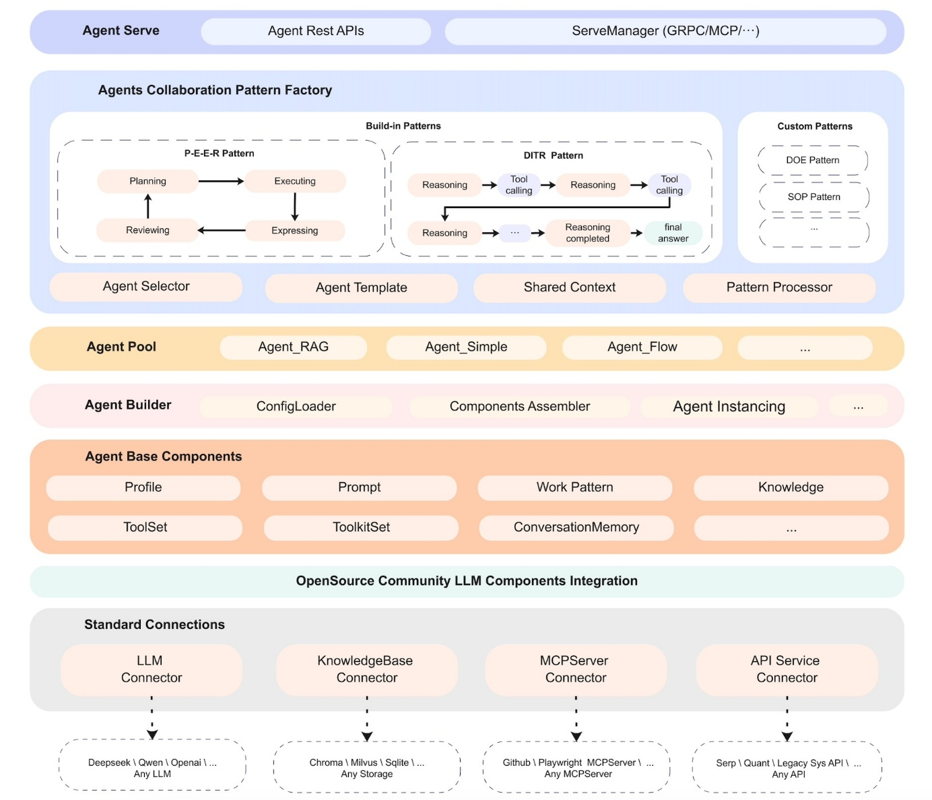

AgentUniverse天然支持遵循MCP/A2A的标准化智能体通信协议，使我们的知识库智能体、规划智能体等均可作为可插拔、可复用、可被发现的服务单元，未来可无缝接入蚂蚁集团内外的其他教育应用（如数字马力的助教平台、蚂蚁公益的学习资源平台），构建开放的教育智能体生态。

**除AgentUniverse框架外，系统在整体架构上全面融入蚂蚁技术生态：**

所有智能体均以Qwen系列大模型（如Qwen3-4B）为推理引擎，该模型由阿里通义实验室研发，是蚂蚁AI生态的核心组件。统一的模型底座确保了智能体间语义理解的一致性，并便于利用蚂蚁在模型安全、价值观对齐等方面的成熟机制；智能体间的通信部署在微服务+ Service Mesh架构之上，通过蚂蚁推荐的OAuth2 + JWT机制进行认证授权，并采用HTTPS协议进行加密传输，确保知识交互过程中的数据安全与隐私合规，符合教育行业对数据安全的严苛要求。

系统中的“学习规划智能体”可直接对接数字马力在产教融合中积累的行业技能图谱与岗位能力模型。当学生进入“二阶段”（就业导向）学习时，智能体能基于真实岗位需求（如“Java后端开发工程师”），动态生成包含技术栈、项目经验、面试题库在内的个性化学习路径，有效弥合高校教学与市场需求的鸿沟；并可作为核心能力模块，打包接入蚂蚁公益平台，以技术手段推动教育公平。

**多学科客制化评估系统**

本系统是“AI智能·学习搭子”解决方案中实现精准诊断与效果闭环的关键一环。它并非一个通用的题库系统，而是针对不同学科（如计算机、化学）的独特知识结构和能力评估标准，提供高度客制化的测评与反馈服务。系统旨在解决“学得怎么样”和“哪里不会”的核心问题，为数字人伴学系统和学习规划提供数据驱动的决策依据，契合赛题中“一阶段（校园考试）”与“二阶段（就业技能）”的双场景需求。

我们以高校中计算机学科的实际教学为切入点，构建了首个客制化评估模块，并为其他学科的快速扩展奠定了技术基础；其采用蚂蚁集团开源的OpenSumi IDE框架作为核心载体。OpenSumi是一个高性能、高可定制的双端（Web/Electron）IDE开发框架，能够快速构建出云端或桌面端的集成开发环境。

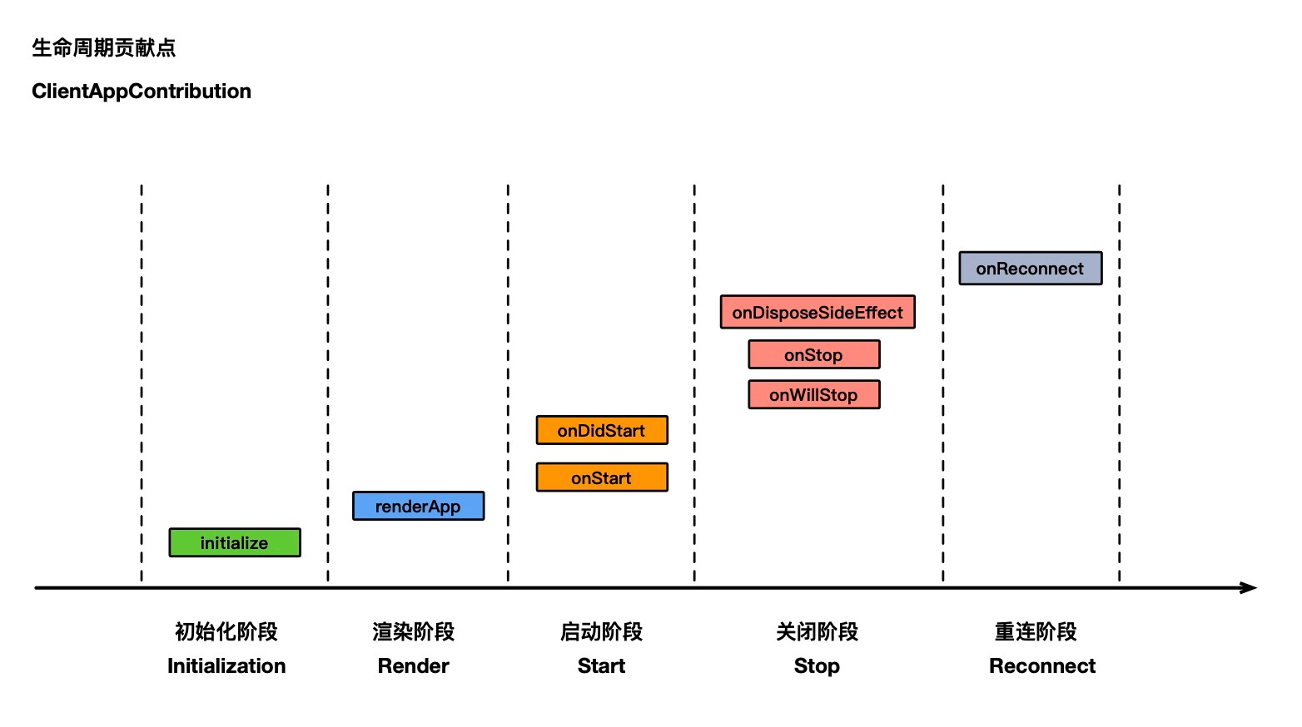

基于OpenSumi提供的前端IDE框架，团队集成了隔离的代码执行沙箱环境。学生可以直接在浏览器中编写、运行和调试代码，无需担心环境配置问题；同时，团队也开发了与项目深度集成的代码自动评测系统。该引擎不仅能判断代码的正确性（通过单元测试），还能从代码风格、算法效率、内存占用等多个维度进行综合评分，提供远超“对/错”的精细化反馈**；**同时，结合大语言模型（LLM），对学生的错误代码进行智能分析，不仅能指出错误原因，还能生成针对性的修复建议和相关知识点链接，实现“以评促学”，让编程学习不止停留在“纸上谈兵”。其核心代码示例如下：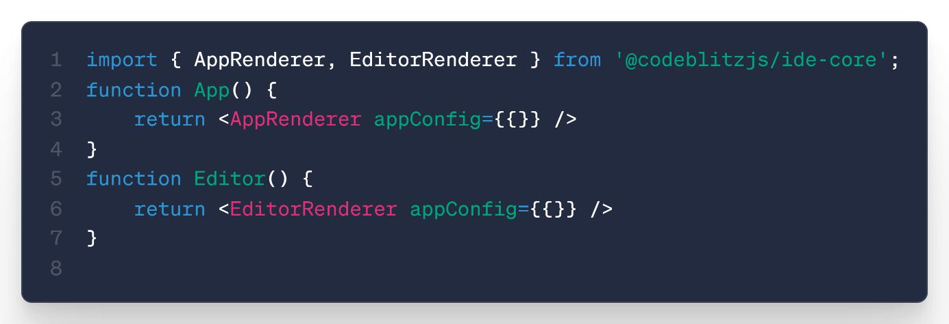

针对高校计算机学科在线评测系统（Online Judge, OJ）的实际需要，声像科技团队也搭建了对应的代码评测沙箱，其核心代码示例如下：

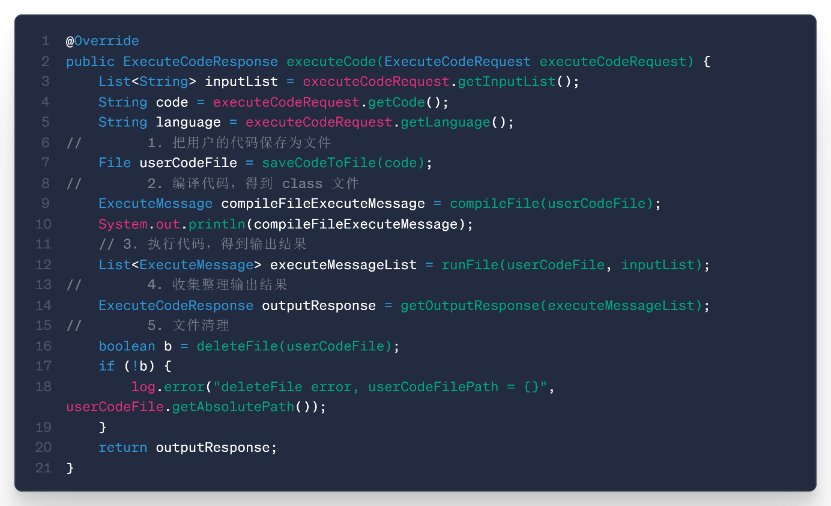

对用户提交的代码进行编译与执行，其核心代码示例如下：

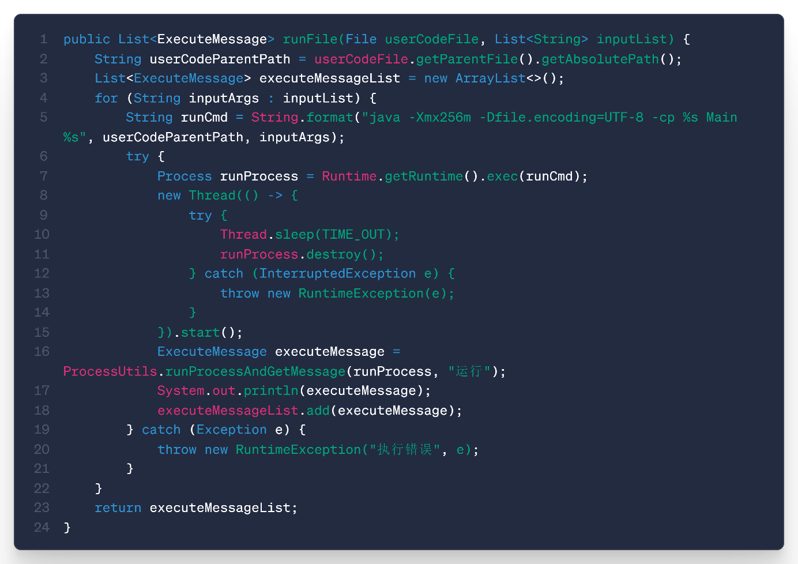

**跨学科扩展框架：**

针对其他学科的实际需要，声像科技团队也搭建了相关的学科题库，以更好服务于团队所研发的多智能体-知识库协同系统与实际教育教学过程中的客观需要。

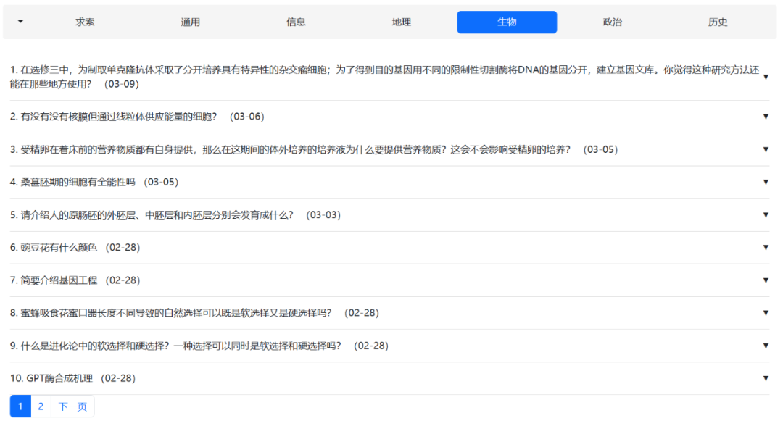

面向部分学科，我们也搭建了相应的跨学科拓展框架。

**数学：**团队通过集成视觉大模型（Qwen-VL）实现数学公式识别和符号计算；学生可以手写或输入数学公式，系统能自动解析并评估其推导过程的逻辑与正确性。

**化学：**团队基于Three.js的前端3D界面构建分子结构的可视化模型；使得教师能够在实际授课中全面展现分子结构，实现可视化的教学过程。

**通用技术：**团队结合教学过程中的授课PPT、教科书PDF等多元信息，对Qwen3大模型进行微调（Fine-Turning），实现题目对应相关知识的溯源过程。

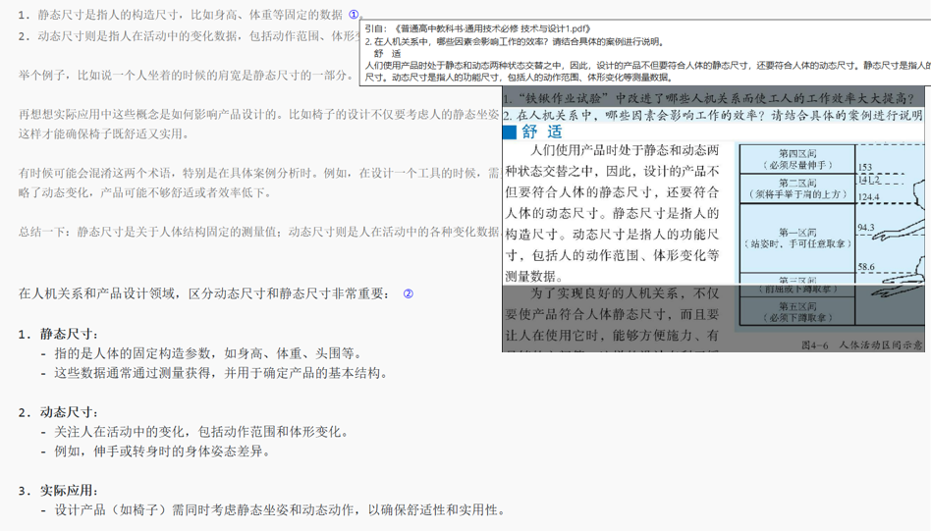

**与蚂蚁集团生态的融合**

声像科技团队依据高校计算机学科的实际教学需要，结合蚂蚁集团的OpenSumi前端，开发了客制化的编程IDE；默认集成Ant Design组件库，确保评估界面与蚂蚁系产品风格统一，操作逻辑符合用户习惯，降低高校师生的学习成本。

系统严格遵循企业文档提出的安全规范；通过OAuth2 + JWT实现用户认证，所有代码执行均在隔离的安全沙箱中进行，防止恶意代码注入；数据传输全程采用HTTPS加密，保障学生代码与评估结果的数据信息安全。

评估系统的评测引擎、题库管理、结果分析等模块可拆分为独立微服务，通过Service Mesh进行治理，与整体“AI智能·学习搭子”解决方案的技术架构保持一致，实现SaaS（Software as a Service）便于未来能力复用与弹性扩展。

评估系统可对接数字马力产教融合体系；可接入高校共建的课程标准与技能图谱，实现客制化服务定制。例如，针对“Java后端开发”岗位，系统可自动生成包含Spring Boot、MySQL、Redis等技术栈的综合项目题，并依据企业用人标准进行多维度评分，实现“学即所用、评即所聘”。

数据驱动学习闭环；用户在使用评估系统时的结果（如“算法效率低”、“异常处理缺失”）将实时同步至多智能体-知识库系统，触发学习规划智能体生成针对性复习计划；同时，该数据也会反馈给数字人伴学系统，由数字人主动关怀并引导学生查漏补缺，形成“评估—规划—陪伴—再评估”的完整闭环。

通过以上所述的多学科客制化评估系统，声像科技团队不仅实现了技术上的工程化、标准化与可扩展性，更在业务层面深度融入了数字马力的产教融合实践与蚂蚁集团的开发者工具生态。这种融合将企业级的工程能力创造性地应用于教育评估领域，为“AI智能·学习搭子”项目提供了真实、精准、可衡量的能力验证手段，有力支撑了“从校园到职场”的双阶段学习目标，更彰显着服务外包大赛“来源实际需求，鼓励创新应用”的核心原则。

**游戏化学习平台及评估系统**

本系统是“AI智能·学习搭子”解决方案中面向入门级学习者（如小学生）和兴趣驱动型学习场景（如语言学习）的核心模块。其核心价值在于，通过将游戏化（Gamification）设计理念深度融入学习过程，有效解决低龄或初学者“学习动力不足、注意力难以集中、缺乏即时正向反馈”的痛点，让学习变得像游戏一样有趣、有挑战、有成就感，从而激发内在学习动机，为后续的进阶学习打下坚实基础。

**技术架构与游戏化设计**

我们以小学英语为切入点，构建了首个游戏化学习模块，并为其他语言学科（如日语）的快速扩展提供了范式。

**技术基座：**采用蚂蚁集团主导开发的Ant Design企业级UI设计系统作为前端开发框架。Ant Design不仅提供了丰富、美观、一致的UI组件，其设计价值观中也蕴含着“创造快乐工作”的理念，这与我们的游戏化目标高度契合。我们利用其响应式布局能力，确保平台在平板和电脑上均能提供流畅、沉浸的用户体验。

**核心游戏化机制：**

**角色与成长体系：**学生创建自己的虚拟角色（Avatar），通过完成学习任务（如单词拼写、听力练习、口语对话）获得经验值（XP）和金币，用于解锁新装扮、新技能及进入更高级别的学习关卡。

**即时反馈与奖励：**借鉴“百词斩”等成功产品的经验，系统在学生完成每个微小任务后，立即给予视觉（动画、徽章）和听觉（音效）的正向反馈，强化学习行为。

**挑战与任务系统：**将学习目标分解为一系列由易到难的“每日挑战”和“主题任务”，如“一周内掌握20个动物单词”。任务设计紧密结合教学大纲，确保游戏性与教育性的统一**。**

**智能评估与反馈：**

**嵌入式评估：**评估不再是独立的考试，而是完全融入游戏流程中。例如，在一个“餐厅点餐”的角色扮演游戏中，系统会通过语音识别（ASR）和自然语言理解（NLU）技术，实时评估学生的发音准确度和句型使用是否恰当。

**数据驱动的个性化：**平台会记录学生在游戏中的所有行为数据（如错误类型、反应时间、重试次数），并利用这些数据动态调整后续任务的难度，确保挑战始终与学生的能力相匹配，维持其“心流”状态。

**与蚂蚁集团生态的融合**

**系统前端全面采用蚂蚁集团主导开发的 Ant Design 企业级 UI 设计体系，实现深度技术融合；Ant Design 倡导“创造快乐工作”的设计哲学，与本系统“寓教于乐、激发兴趣”的游戏化目标高度一致。我们不仅复用其按钮、卡片、弹窗等基础组件，更借鉴其动效规范与色彩系统，打造富有童趣又不失专业感的交互界面。**

**系统严格遵循蚂蚁集团在数据安全与隐私保护方面的高标准，确保面向低龄用户的平台安全可靠：**

**认证与传输安全：采用OAuth2 + JWT机制进行用户身份认证，并通过HTTPS（OpenSSL）加密所有数据传输，防止学习行为数据被窃取或篡改。**

**儿童隐私保护：在角色创建、社交互动等环节，系统默认采用匿名化处理，避免收集真实姓名、照片等敏感信息，符合《儿童个人信息网络保护规定》等法规要求，体现蚂蚁“科技向善”的价值观。**

**内容安全过滤：所有用户生成内容（如语音输入）均经过Qwen大模型的内容安全过滤，杜绝不当言论，营造健康的学习空间。**

**系统积极融入蚂蚁集团的公益生态与产教融合网络，拓展社会价值：**

**对接蚂蚁公益平台：可将本平台作为“乡村儿童英语启蒙计划”等公益项目的核心载体，通过支付宝公益频道的“行为公益”（如捐步数）或直接捐赠，为资源薄弱地区的小学免费提供高质量游戏化学习资源，践行数字马力“普惠教育”的使命。**

**赋能高校合作课程：依托数字马力已与杭州、郑州、长沙、重庆等地数十所高校建立的产教融合合作关系，本系统可作为师范类、教育技术类专业的教学实验平台，或作为合作中小学的官方英语辅助学习工具，实现“高校—企业—中小学”三方协同。**

**系统底层深度集成蚂蚁-阿里生态的 AI 能力，提升智能化水平：**

**语音交互闭环：利用 SenseVoice（语音识别）与CosyVoice 2.0（语音合成）构建“听—说”闭环。在“餐厅点餐”等角色扮演游戏中，系统不仅能识别学生发音，还能由数字人以自然、带情感的语调进行回应，营造真实对话感。**

**大模型驱动个性化：基于 Qwen 大模型分析学生的游戏行为数据（如错误模式、重试频率），动态生成个性化的“每日挑战”任务，确保难度适配，维持“心流”状态，体现“个性化学习规划”的用户期望。**